附件1竞投文件封面

媒体港东塔公开招选健身业态经营合作方项目

竞投文件

竞投单位名称： （盖章）
竞投日期： 年 月 日

附件2 法人证明及授权委托书

法定代表人（负责人）证明书
（法人或其他组织及个体工商户用）
（ 2026）第 号
现任我单位 职务，为法定代表人（负责人），特此证明。
有效期限： 60日历天
附：代表人性别： 年龄： 身份证号码：
注册号码： 企业类型：
经营范围：
单位： （盖章）
年 月 日

广州市工商行政管理局监制

授权委托证明书
（法人或其他组织及个体工商户用）
（2026）第 号
兹授权 为我方委托代理人，其权限是：参加媒体港东塔公开招选健身业态经营合作方项目竞投工作相关事宜及签署合同等文件。
有效期限： 60日历天
附：代理人性别： 年龄： 身份证号码：
注册号码： 企业类型：
经营范围：
法定代表人（负责人）： （签名）
授权单位：（盖章） 年 月 日
广州市工商行政管理局监制
附件3 竞投报价表

竞投报价表

项目名称：媒体港东塔公开招选健身业态经营合作方项目
序号 | 名称 | 合作期限  （≦72个月） | 营业额分成比例 | 备注
1 | 媒体港东塔公开招选健身业态经营合作方项目 | 月 | 合作方按月度向我司支付基础合作费，合作费与收入分成两者取其高：  ①基础合作费：35000元/月；  ②销售收入净额<35万元：合作收益按基础合作费金额执行；  • 35万元≤月销售收入净额<50万元：按销售收入净额× % （不低于12%）计算收入分成金额，与基础合作费金额对比两者取其高作为当月的合作收益金额，多退少补；  •销售收入净额≥50 万元：按销售收入净额× %（不低于16%）计算收入分成金额，与基础合作费金额对比两者取其高作为当月的合作收益金额。 | 竞投人需自行办理合法经营证照，包括但不限于：工商、卫生、按消防相关规范办理二次消防验收等。

竞投人签名盖章：

附件4：竞投承诺函

竞投承诺函

致: 广州市城壹海心湾商业管理有限公司（采购人）
根据你方广州市海珠区阅江西路220号21层及屋面层物业招选公告的竞选招选文件要求，我方在此声明并同意：
- 我方愿意遵守招选公告的各项规定，按招选公告的要求提供各项资料及报价。
- 我方已经详细地阅读了招选公告及附件，我方完全清晰理解招选公告的要求，不存在任何含糊不清和误解之处，同意放弃对这些文件提出异议和质疑的权利。
- 我方完全接受该招选公告中关于竞投的规定，并同意放弃对这规定提出异议和质疑的权利。
- 我方同意提供招选公告要求的有关竞投的其它资料。
- 我方承诺在本次竞投中提供的一切文件，无论是原件或是复印件均为真实和准确的，绝无任何虚假、伪造和夸大的成份。否则，我方愿意承担相应的后果和法律责任。
- 我方完全理解，采购人并无义务必须接受最低报价的竞投或其它任何竞投。
- 如我方的竞投条件被接受，我方同意按照招选公告相关规定签署合同。

竞投人全称（加盖公章）:

法定代表人或其竞投人授权代表(签字)：

日 期： 年 月 日

附件5：项目所在地示意图

21层：
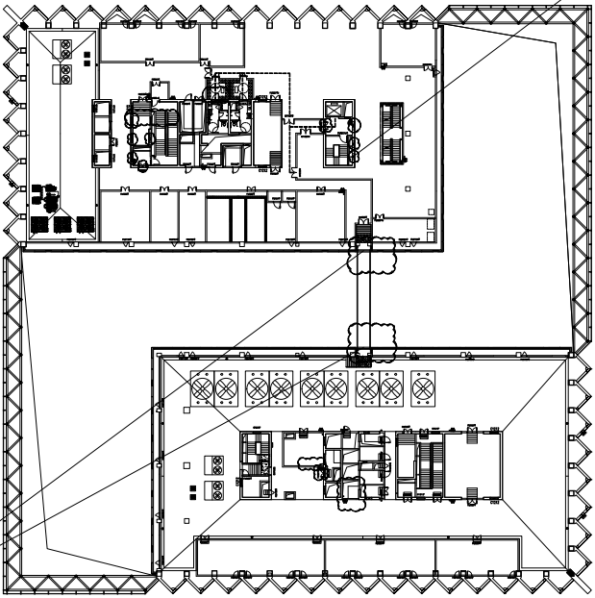
屋面层：
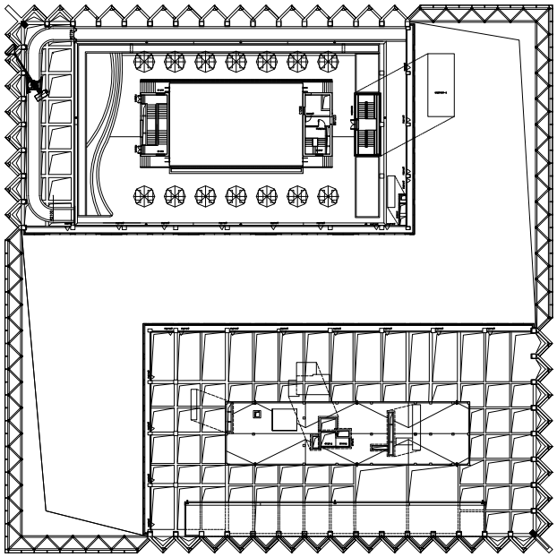

附件6：

符合性审查表
项目名称： 媒体港东塔公开招选健身业态经营合作方项目
日 期： 年 月 日
序号 | 检查内容 | 品牌合作经营方
1 | 合作方必须是国内合法注册的法人或其他组织， 并已办理合法税务登记，具有开具相应发票能力。
2 | 合作方应具备良好的市场声誉和丰富的行业经验，同时具备专业团队和较强的运营管理能力，以确保双方合作的顺利推进和长期共赢。（备注：提供与其他场地合作协议）
3 | 不在“信用中国”网站公布的失信被执行人名单中。
4 | 本项目不接受联合体参与。
5 | 具有有效法人证明书及授权委托书。
6 | 按格式要求提交竞投承诺函。
7 | 招选方及合作方以基础合作费或合作方经营销售收入分成两者取其高的方式支付费用：  ①销售收入净额<35万元：合作收益按基础合作费金额执行；  ② 35万元≤月销售收入净额<50万元：按销售收入净额× % （不低于12%）；  ③销售收入净额≥50 万元：按销售收入净额× %（不低于16%）
结论（通过/不通过）
- 参选方分栏中填写“○”表示该项目符合竞选文件要求，“×”表示该项目不符合招选文件要求。
- 结论栏中填写“通过”表示该品牌合作经营方参选文件符合要求，“×”表示该品牌合作经营方参选文件不符合要求。
- 结论栏总意见采取少数服从多数原则确定，即超过半数评委的结论为“通过”则该参选人通过资格审查，否则不能通过。

评委签名：
附件7：综合评审表

综合评审表
项目名称： 媒体港东塔公开招选健身业态经营合作方项目
日 期： 年 月 日
序号 | 评审分项 | 分值 | 评审标准 | 得分
1 | 项目经验 | 10 | 具有同类项目经验5个（含）及以上的，得10分；  同类型项目3个（含）-5个的，5分；  同类型项目1个（含）-3个的，1分；  无经验者不得分。项目经验以合同为准，须提供合同关键页（含签章页、年限页、规模说明页）。
2 | 运营方案 | 15 | 整体项目规划、装修设计方案是否贴合项目氛围与风格定位；方案完整详尽程度；空间规划、场地优势利用及预估利用率。  1. 优秀（11～15分）：整体项目规划、装修设计高度契合项目氛围与风格定位，方案内容详实完善；布局合理，场地优势充分发挥，利用率规划水平高。  2. 良好（6～10分）：项目规划、装修设计基本匹配项目定位，方案内容完整；正常使用，场地及利用率表现一般。  3. 合格（0～5分）：规划与装修设计偏离项目风格定位，方案简略粗糙；场地利用不合理，预估利用率偏低。
3 | 运营方案 | 15 | 媒体港东塔项目运营方案、经营模式、活动策划内容的灵活度与多元适配性  1. 优秀（11-15分）：运营方案成熟完善，经营模式多元创新，各类活动策划形式丰富、可灵活调整，能适配不同客流、市场需求动态优化。  2. 良好（6-10分）：运营方案、经营模式常规稳妥，活动类型中等，具备基础调整空间，灵活变通能力一般。  3. 合格（0-5分）：运营模式单一固化，活动形式单薄，方案缺少调整空间，难以适配市场变化。
4 | 运营方案 | 10 | 评审规则：  1. 项目运营驻点基础配置标准：驻点人员不少于2人；投标方案驻点人数不足2人的，本项不得分。  2. 仅对驻点人数≥2人的有效方案计分：将有效方案按驻点人数从高至低排序，人数最多的得10分；其余依次递减3分。  文字计分公式：  1. 驻点人数＜2人：得分=0分  2. 驻点人数≥2人：  第一名（人数最高）得分=10分  第二名得分=10-3=7分  第三名得分=7-3=4分  第四名得分=4-3=1分  第五名及以后：分值扣减至0分后不再扣分，统一计0分。
5 | 基础费用 | 20 | 根据合作期内基础费用为基准，最高者得20分，与最高相比较，每低1%扣1.5分。  得分＝20-[（最高基础费用-各意向投资单位报价）/最高基础费用×100×1.5]。  基础费用+营收分成两者取其高。
6 | 营收分成 | 30 | 基于合作项目整体营收，每月按营收归属媒体港东塔项目的收益分成基础比例：  •35 万元≤月营业额<50 万元：分成比例不低于12%；  •月营业额≥50 万元：分成比例不低于16%。  由高向低，项目所得分成比例最高者满分，余者依次减5分。低于基础分成比例者不得分。
合计 |  | 100

评委签名：

附件8：合作协议（模板）详见单独文件

